BASSUNTO :. INDICO PARA QUE O DEPARTAMENTO COMPETENTE REALIZE LIMPEZA E PODA DE MATO AO ENTORNO DA ASSOCIAÇÃO DOS MORADORES DO MOGI MIRIM II.

DESPACHO

SALA DAS SESSÕES ____/____/_____

PRESIDENTE DA MESA

INDICAÇÃO Nº , DE 2015

SENHOR PRESIDENTE,
SENHORES VEREADORES,

INDICO AO EXMO Senhor Prefeito Municipal para que o departamento competente, realize limpeza e poda de mato ao entorno da Associação dos Moradores do Mogi Mirim II.

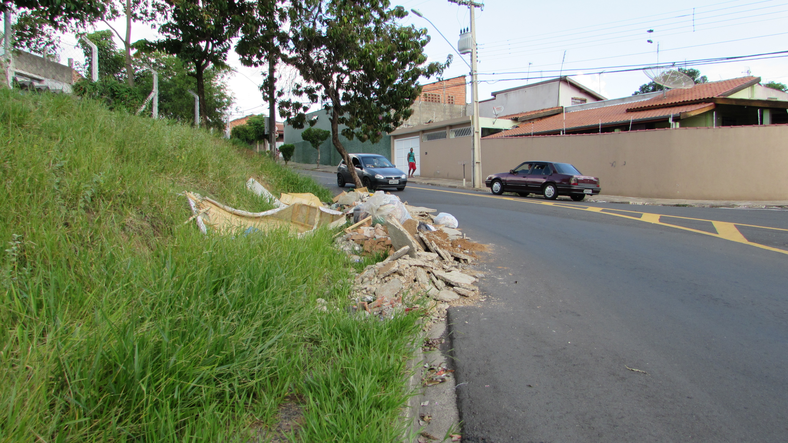

SALA DAS SESSÕES “VEREADOR SANTO RÓTOLLI”, aos 27 de fevereiro de 2015

VEREADOR LUIS ROBERTO TAVARES

